**PlanteamCondiciones**

Si el 70 por ciento o el “ponderado” del promedio es mayor que 6,3 es exonerado

Si el 70 por ciento del promedio es mayor que 3,5 y menor que 6,3 acede a examen final.

Si es menor que 3.5 estará reprobado.

Del examen final se obtiene el 30 por ciento lo que sería el ponderado del examen final, si la suma del ponderado del promedio y el ponderado del examen final es mayor que 7 entonces está aprobado.

Si es menor que 7 y mayor que 5 acedera a la prueba de gracia (supletorio)

Si es menor que 5 caso contrario esta reprobado y no acedera al examen de gracia

Si acede al supletorio o examen de gracia se sumará la nota total mas el supletorio y se dividirá para 2 si la división es mayor que 7 este aprobado caso contrario estará reprobado

Luego se realizará un promedio de todos los alumnos de un curso y se determinara que curso tiene el mejor promedio

**Análisis**











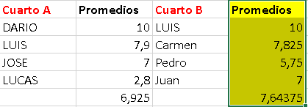 **Curso con mejor promedio**